AI浪潮下的终端变革及中国电信布局建议
近日小米发布AI眼镜，将其定位为“面向下一代的个人智能设备”，不仅标志着国内智能穿戴设备迎来新拐点，智能终端产业也将发生深刻变革。建议中国电信加强智能终端布局，构建新型业务入口。
- 大模型重塑终端入口：形态、性能、生态全面变革
从互联网到移动互联网时代，用户入口一直是软件生态（Web/App)主导。大模型正重塑格局，智能终端作为连接物理与数字世界的关键节点，正成为承载分发AI能力、数据与价值的核心入口，呈现以下趋势：
趋势一：向“个人”与“独立”两大方向演进，入口话语权逐步迁移
AI普及催生对终端形态更多样、部署更广泛的要求。2025年全球终端连接数将超400亿，70%新终端具备AI原生能力。终端形态将分化为深度个性化与沉浸式交互的“个人终端”及高度自主与环境交互的“独立终端”：个人终端是人类进入数字世界的入口，通过深度理解行为偏好及多模态自然交互，提供“千人千面”主动服务，如AI手机、AI眼镜等；“独立终端”是数字智能改造物理世界的工具，通过自主感知、决策和执行任务，减少人类干预，如智能汽车、具身机器人等。近期AI手机仍是最主要入口，远期入口话语权或向AI眼镜、具身机器人转移。预计2026年AI手机渗透率近50%，凭借“换代升级”仍是主力；2026-2028年，AI眼镜将从时尚单品走向实用，有望替代AI手机成为个人终端代表。如CES2025近150家企业展出近50种AI眼镜；2028年后，具身机器人将依次在工业、商业、家庭落地，成为超十万亿规模、改变社会的终极载体。黄仁勋多次表示机器人“iPhone时刻”将到来。
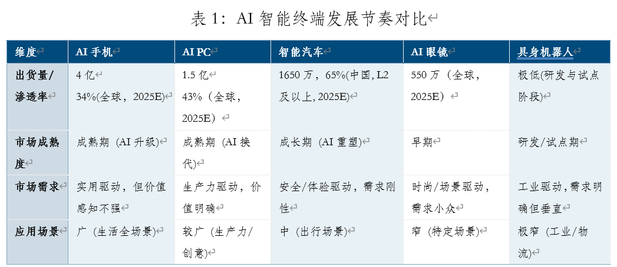
趋势二：“算存强化”与“端边云协同”升级终端性能
“高性能智算+大容量内存”构成智能终端高效运行的硬件基座。大模型端侧运行要求硬件性能大幅提升：高通、联发科通过独立AI加速单元实现智算150%~200%巨幅增长，支持本地流畅运行百亿参数大模型。内存容量也翻倍增长并向LPDDR6等新标准演进，以容纳更大模型。仅靠硬件升级尚不足支撑所有场景，“端-边-云”混合计算架构成为行业共识，通过端侧运行简单、高频、涉及隐私的任务，云侧处理计算量巨大、能力要求极高的复杂请求，边侧为区域性、大带宽、低时延服务提供高效方案，协同平衡性能、成本、延迟与隐私。
趋势三：以AI Agent为核心，构建硬件、Agent、产业逐级递进的协同生态
AI Agent决定智能上限，变革生态格局。Agent将人机交互从用户“亲力亲为”的GUI转向Agent代劳的AUI，其完成复杂任务的能力决定终端智慧程度。Agent还将挑战传统“应用商店”模式，控制Agent的终端方将掌握价值核心。如德国电信联合高通发布无App“AI Phone”，成为用户意图驱动的AI助理。因此，基于Agent智能终端可构建三层协同生态：一是硬件功能互联协同，实现跨终端无缝体验。如高通Snapdragon Seamless能协同手机、手表和眼镜，实现跨设备任务联动。二是 Agent调度协同，通过统一AI OS执行跨应用智能任务，是生态智能化核心。如华为基于HarmonyOS NEXT打造“鸿蒙智能体”，可调度应用Agent及跨设备执行任务，超40款终端、9000个鸿蒙应用接入。三是产业标准协同，通过开放的标准协议，解决生态碎片化问题。如华为针对机器人提出R2C开放协议，苹果面向开发者推出App Intents API。
- 策略建议
面对结构性变革，运营商传统连接价值将进一步稀释，但也迎来利用终端入口创造新价值的战略机遇。建议：
（一）实施“一体两翼、资本赋能”战略。一是做强“一体”，短期塑造入口优势。以AI手机为“主体”，深度集成AI能力，从应用联动、用户管理、数据流通等方面强化对其他终端的控制，打造个人与家庭的AI服务中枢，为“两翼”提供统一交互管理入口。二是资本赋能“两翼”，远期卡位新兴赛道。设立AI终端创新基金，以战略协同价值而非财务回报为标准，一方面投资AI芯片等底层技术，为“一体两翼”长期竞争力提供坚实基座。另一方面投资AI眼镜与具身机器人企业，推动云网、渠道、场景融合，共同打造领先解决方案，催熟“两翼”生态。
（二）立足云网优势，构建智能终端+AI agent入口生态。一是优化基础设施供给能力。引领5G-A、卫星通信及6G部署，为海量终端提供连接保障，面向智能终端泛在普惠需求，优化云边端协同布局。二是构建电信特色原生Agent。专注通信、家庭生活及产业数字化等核心应用Agent，结合卫星互联网等优势，打造特色终端服务和品牌。三是与基础业务互促。个人终端通过融合套餐提升价值，独立终端通过行业解决方案强化体验。如联通推出eSIM AI运动眼镜流量套餐，移动打造AI智能座舱与“移动爱家”等应用，强化车家协同智能。
（三）深化产业协作，打造原生AI能力体系。一是强化软硬协同。以原生Agent为核心联合硬件厂商定制优化设备，协同社交、文娱等头部企业完成智能体适配。如中移动采用镜像接入第三方硬件、搭载自研智能体方式，与李未可合作发布G1000智能音频眼镜。二是自下而上推动开源开放。积极推进MCP、A2A等协议标准化及工具链建设。将通信、定位、安全等核心能力打包为标准、易集成的API产品，开放给主流Agent平台。建设智家、制造等场景多终端、智能体管理平台。如中移动发布终端智能体管理平台为伙伴提供全链AI支撑。

